国际电信联盟
 | 全权代表大会(PP-02) |  | 文件9-C  2002年2月28日  原文: 英文
2002年9月23日 – 10月18日，马拉喀什

全会

秘书长的说明

电信发展局主任职位候选人

根据3号文件，我荣幸地将附件中的电信发展局主任职位候选人人选提交大会：

哈玛德·图尔（Hamadoun TOURÉ）先生（马里）

秘书长

内海善雄

附件： 1件

马里共和国  住房  和通信部 | 2002年1月11日于巴马科

函号：005 MDEAFC-CAB

致： 国际电联秘书长内海善雄先生
Place des Nations
CH-1211 Geneva 20
传真：41 22 730 58 81

事由：哈玛德·图尔（Hamadoun I. TOURÉ）先生竞选电信发展局主任一事

秘书长先生：

我荣幸地收到您于2001年10月9日发出的DM-1218，PP-02/AL/eb号通函。该通函宣布国际电信联盟全权代表大会将于2002年9月23日-10月18日在（摩洛哥王国）马拉喀什召开。

我愉快地代表马里共和国政府通知您，将推荐哈玛德·图尔（Hamadoun TOURÉ）先生竞选电信发展局主任一职。

我们已要求候选人将其最新简历提交给您。

希望您采取必要措施将此竞选情况记录在案并通知我们。

顺致敬意！

部长

Bouare Fily SISSOKO女士

简 历

哈玛德·图尔（Hamadoun Ibrahim Touré）

国籍： 马里
出生日期： 1953年9月3日
婚姻状况： 已婚，有4子女

任电信发展局主任期间的业绩

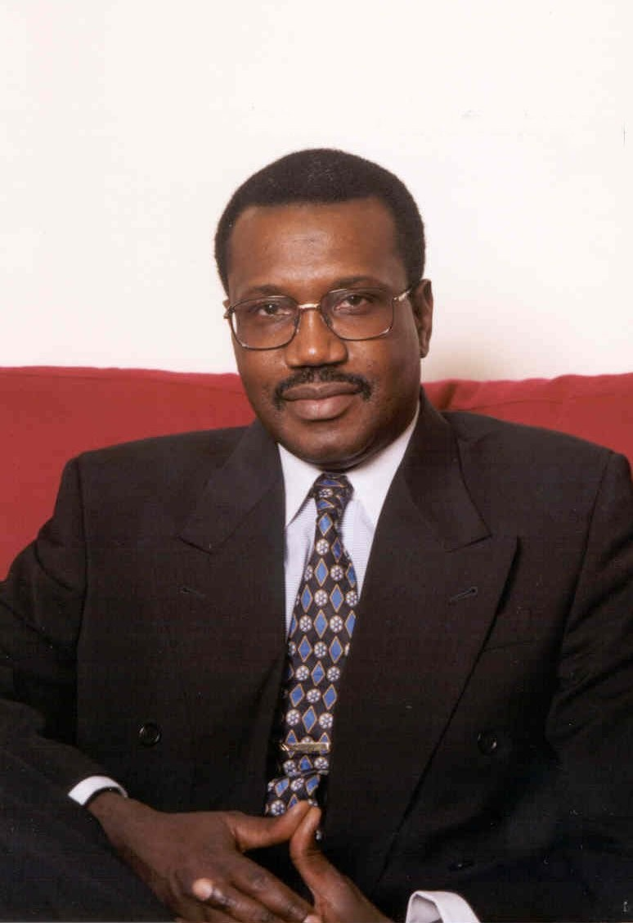
图尔先生于1999年2月起担任电信发展局主任。他具有多元文化背景以及在公有和私营部门工作的经历。就职以来，他着力实现竞选时的承诺，提高发展局的透明度和管理效率。在任职的第1年中，他调整了电信发展局的结构，使其能适应不断变化的电信环境。根据1998年WTDC大会的决定，他建立了一套年度运作规划体系来改善管理，下放任务，强化发展局的责任。他将继续努力利用现有资源，提高生产力，获取最大效益。

自任职以来，图尔先生不断改进与部门成员的交流，加强了私营部门和国际电联之间的伙伴关系，并使得部门成员的数量从1999年2月的185个增加到现在的247个。他还注重加强国际电联区域代表处的作用，扩大其影响，增强其责任。图尔先生将行业改革、农村通信以及能力培养作为自己的工作重点。

图尔先生使TDAG更加开放，藉此改善国际电联和金融机构、管制机构、培训机构以及与电信有关的区域性和国际组织之间的关系。

在图尔先生的领导下，发展局非常成功地举办了全球管制机构研讨会，并为所有的管制机构和政策制定机构提供了在网上交流信息的机会。这一举措旨在为管制机构提供交流信息的场所，使他们相互帮助，面对日常工作中的挑战。

图尔先生十分重视落实1998年WTDC大会中关于性别问题的第7号决议，并把性别问题纳入了发展局的日程当中。

图尔先生在领导电信发展局适应变化的环境方面显示出才干，并取得多项成功。例如，他在实施有关IP电话的政策论坛的意见D方面就反应迅速。

图尔先生善于联系实际，注重结果。作为团队领导人，他成功地引导发展中国家和发达国家一道求得发展。图尔先生在精神上一向乐观，在实践中脚踏实地。

工作经历

1999年至今 | 1998年明尼阿波利斯全权代表大会上当选后，任国际电联电信发展局主任
1996 –1999年 | ICO全球通信公司（伦敦和比勒陀利亚）  非洲地区总经理
1994 –1996年 | INTELSAT （华盛顿特区）  非洲与中东地区集团总监
1990 –1994年 | INTELSAT （华盛顿特区）  非洲地区总监
1986 –1990年 | INTELSAT （华盛顿特区）  INTELSAT援助和开发项目（IADP）电信官员
1985年12月 | INTELSAT 业务规划部  电信官员
1985年10月 | 协调OPT和TELEMALI之间卫星通信活动的负责人
1985年 | 马里巴马科 Sulymanbougou II 地球站经理
1981 – 1984年 | 巴马科 Sulymanbougou II 地球站运营和维护工程师
1980年 | 马里巴马科国际交换中心
1979年10月 | PANAFTEL项目，Telecom 1项目  马里巴马科微波终端

学历

1979年6月 | 电力工程硕士学位
1974 –1979年 | 俄罗斯列宁格勒（圣彼得堡）电信电子技术学院
1973 – 1974年 | 莫斯科国立大学
1973年 | 马里巴马科  Askia Mohamed中学，高中毕业证书

语言 | 松海语（母语），班巴拉语，法语，英语，俄语

爱好 | 非洲-古巴/拉丁音乐，武术
________________

